TEN | Traffic Engine

Manual do Usuário

**Versão 2.01**

06/07/2009

# Responsáveis

\_\_\_\_\_\_\_\_\_\_\_\_\_\_\_\_\_\_\_\_\_\_\_\_\_\_\_\_\_\_\_\_\_\_\_\_\_

Antônio Cláudio Goméz de Sousa

\_\_\_\_\_\_\_\_\_\_\_\_\_\_\_\_\_\_\_\_\_\_\_\_\_\_\_\_\_\_\_\_\_\_\_\_\_

Fernando Seabra Chirigati

\_\_\_\_\_\_\_\_\_\_\_\_\_\_\_\_\_\_\_\_\_\_\_\_\_\_\_\_\_\_\_\_\_\_\_\_\_

Rafael Shinji Aoki Kikuchi

\_\_\_\_\_\_\_\_\_\_\_\_\_\_\_\_\_\_\_\_\_\_\_\_\_\_\_\_\_\_\_\_\_\_\_\_\_

Talita Lopes Gomes

# Relatório de Mudanças

TEN – Traffic Engine

**Versão 1.00 – 18/05/2009**

Criação do Documento

**Versão 2.00 – 17/06/2009**

Atualização da Seção 1

Substituição das Figuras 1, 3, 4, 6 e 8 pelas telas reais correspondentes

Adição da Seção 5.2

**Versão 2.01 – 06/07/2009**

Correção da versão na capa

# Índice

[1. O software 1](#_Toc232960427)

[2. Tela principal 2](#_Toc232960428)

[3. Construindo um mapa 3](#_Toc232960429)

[3.1 Criando uma rua 3](#_Toc232960430)

[3.2 Removendo uma rua 4](#_Toc232960431)

[3.3 Definindo pontos semaforizados 4](#_Toc232960432)

[3.4 Excluindo um semáforo 4](#_Toc232960433)

[3.5 Definindo parâmetros gerais da simulação 4](#_Toc232960434)

[3.6 Criando um novo mapa 5](#_Toc232960435)

[4. Controlando a simulação 6](#_Toc232960436)

[4.1 Iniciando a simulação 6](#_Toc232960437)

[4.2 Pausando a simulação 6](#_Toc232960438)

[4.3 Parando a simulação 6](#_Toc232960439)

[4.4 Reiniciando a simulação 6](#_Toc232960440)

[5. Outras opções 7](#_Toc232960441)

[5.1 Aplicando zoom 7](#_Toc232960442)

[5.2 Gerando relatório 7](#_Toc232960443)

# O software

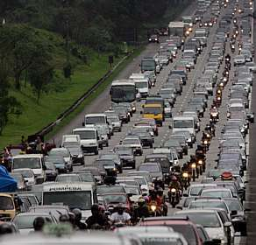Hoje em dia, o fluxo de veículos nas metrópoles, como Rio de Janeiro e São Paulo, é grande e intenso. A existência de grandes congestionamentos é uma das principais características associadas a essas cidades. Além da poluição sonora, causada pelo uso intenso e excessivo de buzinas, e da poluição atmosférica, gerada pela permanência demasiada de veículos nas ruas, o trânsito nas grandes cidades pode provocar problemas de saúde, como estresse crônico e doenças respiratórias.

Por se tratar de um problema sério nas grandes cidades, é necessário realizar análises do fluxo de veículos. Para isso, os simuladores de tráfego funcionam como uma ferramenta que auxilia os profissionais da área de transportes a analisarem o trânsito. Assim, informações importantes podem ser obtidas acerca do tráfego, para que soluções possam ser tomadas de maneira eficiente.

O TEN – Traffic Engine – é um aplicativo cujo propósito é simular o tráfego de veículos de uma certa região. Sua interface amigável e fácil de usar possibilita uma interação mais rápida e eficiente com o usuário.

De maneira a permitir uma maior flexibilidade à simulação, a região cujo fluxo será simulado é definida pelo usuário através de ferramentas de desenho disponibilizadas pela interface.

# Tela principal

A tela principal do programa encontra-se a seguir, na Figura 1.

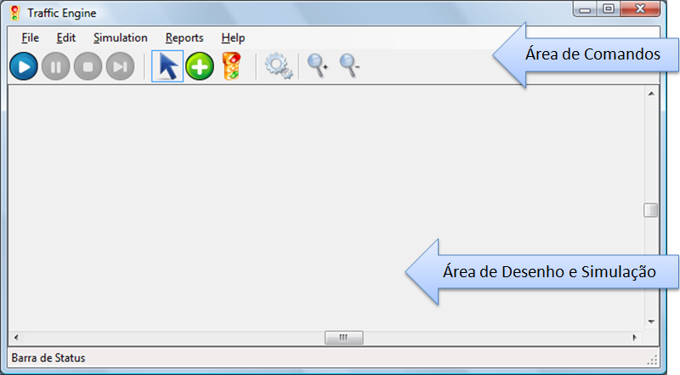

**Figura 1.** Tela principal do TEN

A interface é divida em duas áreas principais: a **Área de Comandos**, onde se encontram os botões para o desenho da região desejada e para a simulação, e a **Área** **de Desenho e Simulação**, onde a confecção do mapa é realizada e a simulação é apresentada.

A barra de menu é composta pelos seguintes itens:

* **File:** possui opções de criar um novo mapa e de sair do programa;
* **Edit:** possui opções de adicionar uma nova rua, adicionar um novo semáforo, remover uma rua, remover um semáforo, alterar velocidade máxima da rua, alterar temporização do semáforo e definir/alterar parâmetros gerais da simulação;
* **Simulation:** possui opções de iniciar, pausar, retomar, parar e reiniciar uma simulação;
* **Reports:** possui opção de gerar um relatório com os dados da simulação mais recente ou com os dados de todas as simulações que foram realizadas naquela seção;
* **Help:** possuiu opção de acesso ao conteúdo da ajuda e às informações do programa.

# Construindo um mapa

## Criando uma rua

Para construir uma nova rua no mapa, basta clicar no botão de adicionar uma nova rua, o qual se encontra na **Área de Comandos** e é mostrado na Figura 2.

Button Add.png

**Figura 2.** Botão de adicionar nova rua

Alternativamente, uma nova rua também pode ser criada através da opção *New Road* do menu **Edit**.

Os parâmetros específicos de uma rua (o número de vias e a velocidade máxima) são definidos assim que a rua é criada, através da janela de configuração mostrada na Figura 3. Eles possuem um valor já previamente determinado (valor *default*), que pode ser alterado ou não.

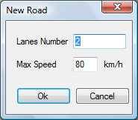

**Figura 3.** Janela de configuração gerada quando uma nova rua é adicionada

A velocidade máxima de uma rua pode ser alterada, ou ao clicar duas vezes em cima dela, ou através da opção *Road Maximum Speed* do menu **Edit**. A tela de configuração mostrada na Figura 4 será gerada para ambas as formas.

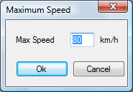

**Figura 4.** Janela de configuração para alterar a velocidade máxima de uma rua

Caso o número de vias tenha que ser alterado, a rua deve ser removida, e uma nova rua com o número de vias desejado deve ser criada.

Para conectar uma rua à outra, basta que a nova rua seja criada a partir de uma das extremidades da anterior.

## Removendo uma rua

Para remover uma rua, basta selecioná-la e apertar a tecla *Delete*. A opção *Remove Road* do menu **Edit** também pode ser usada para essa finalidade.

## Definindo pontos semaforizados

Caso haja necessidade de um ponto semaforizado, basta clicar no botão de adicionar um novo semáforo, o qual se encontra na **Área de Comandos** e é mostrado na Figura 5.

XP-traffic-lights-red.png

**Figura 5.** Botão de adicionar novo semáforo

Um novo semáforo também pode ser adicionado a partir da opção *New Semaphore* do menu **Edit**.

Assim que o semáforo é adicionado, a janela de configuração mostrada na Figura 6 é aberta pelo programa.

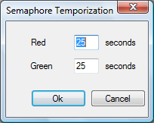

**Figura 6.** Janela de configuração da temporização do semáforo

Através dessa janela, é possível configurar a temporização do semáforo, que já possui um valor *default*. Caso essa configuração tenha que ser alterada posteriormente, basta clicar duas vezes no semáforo, ou acessar a opção *Semaphore Temporization* do menu **Edit**.

## Excluindo um semáforo

Para excluir um semáforo, basta selecioná-lo e apertar a tecla *Delete*. Essa exclusão também pode ser feita através da opção *Remove Semaphore* do menu **Edit**.

## Definindo parâmetros gerais da simulação

Para a definição dos parâmetros gerais da simulação (fluxo de entrada, distância de segurança entre os veículos e passo da simulação), basta clicar no botão de configuração, o qual se encontra na **Área de Comandos** e é mostrado na Figura 7.

objects-misc-gears.png

**Figura 7.** Botão de configuração

Uma janela de configuração, mostrada na Figura 8, é aberta pelo programa, para que os parâmetros sejam definidos. A mesma janela pode ser acessada através da opção *General Parameters* do menu **Edit**.

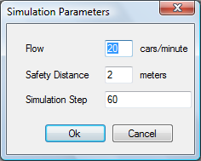

**Figura 8.** Janela de configuração de parâmetros gerais

## Criando um novo mapa

Caso haja necessidade de criar um novo mapa, removendo aquele já foi criado, basta acessar a opção *New Map* do menu **Edit**.

# Controlando a simulação

## Iniciando a simulação

Para iniciar uma simulação, basta clicar no botão de iniciar simulação, o qual se encontra na **Área de Comandos** e é mostrado na Figura 9.

Button Play.png

**Figura 9.** Botão de iniciar simulação

A simulação é mostrada na **Área de Desenho e Simulação**, na mesma área em que o mapa foi confeccionado. Alternativamente, a simulação pode ser iniciada através da opção *Start Simulation* do menu **Simulation**.

## Pausando a simulação

Caso a simulação tenha que ser pausada, basta clicar no botão de pausar simulação, o qual se encontra na **Área de Comandos** e é mostrado na Figura 10.

Button Pause.png

**Figura 10.** Botão de pausar simulação

A simulação pode ser retomada do ponto onde foi pausada ao clicar no botão de iniciar simulação (Figura 9). A simulação também pode ser pausada e retomada a partir das opções *Pause Simulation* e *Start Simulation*, respectivamente, do menu **Simulation**.

## Parando a simulação

Para parar a simulação em andamento, basta clicar no botão de parar simulação, o qual se encontra na **Área de Comandos** e é mostrado na Figura 11.

Button Stop.png

**Figura 11.** Botão de parar simulação

A simulação também pode ser parada através da opção *Stop Simulation* do menu **Simulation**.

## Reiniciando a simulação

Para reiniciar uma simulação, basta clicar no botão de reiniciar simulação, o qual se encontra na **Área de Comandos** e é mostrado na Figura 12.

Button Last.png

**Figura 12.** Botão de reiniciar simulação

Uma simulação pode ser reiniciada a partir da opção *Restart Simulation* do menu **Simulation**.

# Outras opções

## Aplicando zoom

Para aumentar o zoom do mapa, basta clicar no botão de aumentar zoom, o qual se encontra na **Área de Comandos** e é mostrado na Figura 13.

zoom_more.png

**Figura 13.** Botão de aumentar zoom

Para que o zoom seja diminuído, o botão de diminuir zoom, localizado na mesma área, deve ser usado (Figura 14).

zoom_less.png

**Figura 14.** Botão de diminuir zoom

## Gerando relatório

Há dois relatórios possíveis para serem gerados: um contendo os dados da simulação mais recente (ou a que está pausada, ou a última que foi executada), e outro contendo os dados de todas as simulações realizadas naquela seção. As duas opções de relatório podem ser acessadas através do menu **Reports**.

Um exemplo de relatório contendo todas as simulações da seção corrente é mostrado na próxima página, na Figura 15.

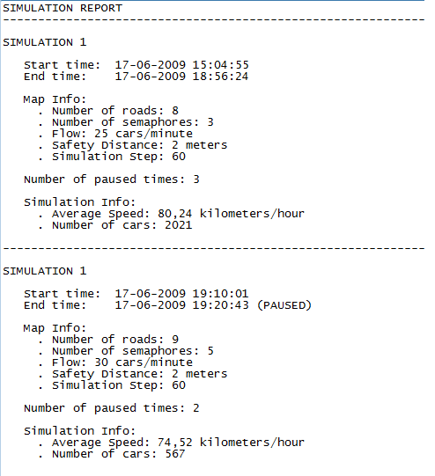

**Figura 15.** Relatório contendo todos os dados das simulações da seção corrente